ОТЧЁТ
по лабораторной работе №9
по дисциплине «Моделирование бизнес-процессов»

Тема: Анализ бизнес-процессов компании
Выполнил: студент группы БИНOZS-331 Трофимов А.Н.

1. Введение
Контроллинг и мониторинг бизнес-процессов являются неотъемлемыми элементами системы управления современными организациями. Эффективное управление процессами невозможно без объективной количественной оценки их состояния, выявления отклонений от плановых показателей и своевременного принятия корректирующих мер.
Контроллинг представляет собой систему управления, направленную на повышение эффективности деятельности предприятия путём анализа, контроля и оптимизации процессов. Мониторинг — это непрерывное наблюдение за процессом для отслеживания его состояния и производительности в режиме реального времени.
Ключевые показатели производительности (KPI) — это измеримые метрики, позволяющие количественно оценить эффективность процесса по различным измерениям: времени, стоимости, качеству и загрузке ресурсов. Использование KPI обеспечивает объективную основу для принятия управленческих решений по оптимизации процессов.
Целью данной лабораторной работы является освоение методов анализа бизнес-процессов через системы контроллинга и мониторинга, выявление узких мест и неэффективных операций, а также создание инструментов для отслеживания KPI процессов.

2. Теоретическая часть
2.1. Контроллинг и мониторинг
Контроллинг — это система управления, направленная на повышение эффективности деятельности предприятия. В контексте бизнес-процессов контроллинг решает следующие задачи:
определение плановых показателей выполнения процесса;
сравнение фактических показателей с плановыми;
выявление отклонений и причин их возникновения;
принятие корректирующих мер;
оптимизация затрат и сроков выполнения.
Мониторинг — это непрерывное наблюдение за процессом для отслеживания его состояния и производительности. Основные элементы системы мониторинга:
сбор данных о процессе в реальном времени;
анализ ключевых показателей эффективности (KPI);
выявление аномалий и отклонений от норм;
визуализация данных через дашборды;
алертинг — оповещение о проблемах.
Ключевое различие: мониторинг отвечает на вопрос «что происходит сейчас?», а контроллинг — на вопрос «почему это происходит и что делать?».
2.2. Методы анализа процессов
Анализ потока стоимости (Value Stream Mapping, VSM) — методология визуализации потока создания ценности, позволяющая отобразить все этапы процесса (как добавляющие, так и не добавляющие ценность), потоки материалов и информации. VSM помогает выявить потери (muda): ожидание, лишние перемещения, дефекты, перепроизводство.
Анализ узких мест (Bottleneck Analysis) — выявление операций, лимитирующих пропускную способность всего процесса. Узкое место определяется по наибольшему времени выполнения, наибольшей стоимости или наибольшему проценту ошибок.
Диаграмма Парето — гистограмма, которая демонстрирует количественные соотношения различных показателей в порядке их убывания по частоте. Основана на правиле 80/20: примерно 80% проблем вызваны 20% причин. Выделяют два вида: по результатам деятельности (для выявления главной проблемы) и по причинам (для выявления главной причины). Построение диаграммы включает: составление списка критериев, подсчёт частоты, расчёт процентов и накопительных долей, построение столбцов в порядке убывания с кривой накопления.

2.3. Обоснование выбранных KPI
Для анализа процесса выбраны четыре ключевых показателя:
KPI | Описание | Единица | Обоснование выбора
Время цикла (Cycle Time) | Время от начала до завершения процесса | Минуты | Характеризует скорость процесса
Пропускная способность (Throughput) | Количество завершённых процессов в единицу времени | Единиц/день | Характеризует производительность
Коэффициент ошибок (Error Rate) | Доля ошибочно выполненных операций | % | Характеризует качество выполнения
Стоимость процесса (Process Cost) | Затраты на выполнение процесса | Руб. | Характеризует экономическую эффективность

Совокупность этих четырёх показателей обеспечивает комплексную оценку процесса по ключевым измерениям: скорость, производительность, качество и стоимость.

3. Описание процесса анализа
3.1. Объект анализа
В качестве объекта анализа выбран процесс «Сборка и тестирование компьютеров» компании Quill, смоделированный в предыдущих лабораторных работах. Компания Quill специализируется на сборке и продаже компьютеров по индивидуальным заказам клиентов.
3.2. Источники данных
Данные для анализа получены из следующих источников:
операционные журналы компании за период анализа;
отчёты отдела качества о количестве дефектов и переделок;
финансовые отчёты с данными о затратах на каждую операцию;
данные системы учёта рабочего времени сотрудников.
3.3. Методология сбора информации
Для каждой операции процесса зафиксированы три основных показателя: время выполнения (в минутах), стоимость (в рублях) и процент ошибок. Данные собраны методом хронометража и анализа операционной отчётности.
3.4. Временной период анализа
Анализ проведён за период одного производственного месяца (20 рабочих дней, 8-часовая смена).

4. Сбор данных о процессе (Этап 1)
Процесс «Сборка и тестирование компьютеров» включает 7 операций. Для каждой операции зафиксированы показатели времени, стоимости и процента ошибок.
Таблица 1 — Операции процесса с KPI-показателями
№ | Операция | Время, мин | Стоимость, руб. | Ошибки, % | Статус
1 | Приём заказа | 15 | 200 | 2 | Норма
2 | Подбор комплектующих | 45 | 500 | 8 | Внимание
3 | Сборка компьютера | 120 | 3 000 | 5 | Внимание
4 | Тестирование | 60 | 800 | 3 | Норма
5 | Диагностика дефектов | 90 | 1 500 | 15 | Критично
6 | Упаковка и отгрузка | 30 | 400 | 4 | Норма
7 | Обработка возврата | 180 | 2 500 | 20 | Критично

Цветовое кодирование статусов:
Норма (зелёный) — показатели в пределах плана (ошибки ≤ 5%);
Внимание (жёлтый) — показатели близки к пороговым значениям (ошибки 5–10%);
Критично (красный) — показатели существенно превышают плановые значения (ошибки > 10%).
Логика ветвления процесса: после операции «Тестирование» расположен XOR-шлюз «Дефект?». При обнаружении дефекта (ветка «Да») поток направляется к операции «Диагностика дефектов», после чего следует петля на повторную сборку. При отсутствии дефекта (ветка «Нет») процесс переходит к операции «Упаковка и отгрузка».

5. Расчёт KPI (Этап 2)
5.1. Время цикла (Cycle Time)
Формула: Время цикла = Σ (время выполнения всех операций)
Расчёт:
Время цикла = 15 + 45 + 120 + 60 + 90 + 30 + 180 = 540 минут (9 часов)
Это полное время от приёма заказа до завершения обработки возврата при условии прохождения всех операций, включая диагностику дефектов.
5.2. Пропускная способность (Throughput)
Формула: Пропускная способность = Доступное время / Время цикла
Расчёт:
При 8-часовом рабочем дне (480 минут):
Пропускная способность = 480 / 540 = 0,89 компьютера/день
Это означает, что один рабочий поток не способен завершить полный цикл за одну смену, что указывает на необходимость параллелизации или сокращения времени отдельных операций.
5.3. Коэффициент ошибок (Error Rate)
Формула: Коэффициент ошибок = Σ (% ошибок по операциям) / N операций
Расчёт:
Коэффициент ошибок = (2 + 8 + 5 + 3 + 15 + 4 + 20) / 7 = 57 / 7 = 8,1%
Критичные операции с наибольшей долей ошибок: «Обработка возврата» (20%) и «Диагностика дефектов» (15%). Эти две операции требуют первоочередного внимания при оптимизации.
5.4. Стоимость процесса (Process Cost)
Формула: Стоимость процесса = Σ (стоимость всех операций)
Расчёт:
Стоимость = 200 + 500 + 3 000 + 800 + 1 500 + 400 + 2 500 = 8 900 руб.
Плановая стоимость составляет 7 000 руб., отклонение — +27% (критично). Наибольший вклад в стоимость вносят операции «Сборка компьютера» (3 000 руб.) и «Обработка возврата» (2 500 руб.).

6. Визуализация процесса с KPI-аннотациями (Этап 3)
На странице «Процесс с KPI» диаграммы KPI_Анализ_Quill.drawio построена модель бизнес-процесса с аннотациями, содержащими значения KPI для каждой операции. Каждая операция снабжена информационным блоком с тремя показателями: время, стоимость и процент ошибок.
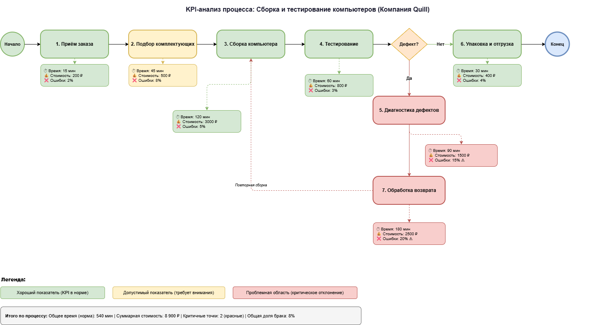
Рисунок 1. Модель процесса с KPI-аннотациями
Цветовое кодирование операций позволяет визуально определить проблемные зоны:
Зелёный (норма): «Приём заказа» (2%), «Тестирование» (3%), «Упаковка и отгрузка» (4%);
Жёлтый (внимание): «Подбор комплектующих» (8%), «Сборка компьютера» (5%);
Красный (критично): «Диагностика дефектов» (15%), «Обработка возврата» (20%).
Итоговые показатели процесса, указанные на диаграмме: общее время — 540 мин, общая стоимость — 8 900 руб., количество критичных точек — 2, общая доля брака — 8%.

7. Дашборд контроллинга (Этап 4)
На странице «Дашборд KPI» диаграммы построен аналитический дашборд, включающий таблицу сравнения плановых и фактических значений KPI, а также диаграмму Парето для анализа причин дефектов.
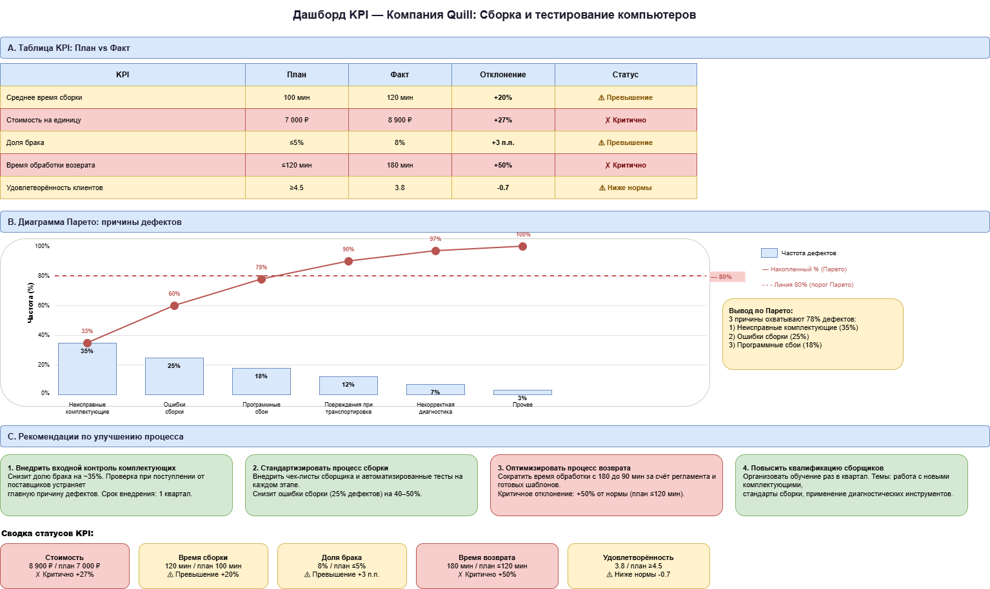
Рисунок 2. Дашборд контроллинга

7.1. Сравнение плановых и фактических значений KPI
Таблица 2 — Сравнение плановых и фактических значений KPI
KPI | План | Факт | Отклонение | Статус
Среднее время сборки | 100 мин | 120 мин | +20% | Превышение
Стоимость на единицу | 7 000 руб. | 8 900 руб. | +27% | Критично
Доля брака | ≤5% | 8% | +3 п.п. | Превышение
Время обработки возврата | ≤120 мин | 180 мин | +50% | Критично
Удовлетворённость клиентов | ≥4,5 | 3,8 | −0,7 | Ниже нормы

Из пяти ключевых показателей ни один не соответствует плановым значениям. Два показателя имеют статус «Критично»: стоимость на единицу (+27%) и время обработки возврата (+50%). Это указывает на системные проблемы в процессе.
Сводка статусов KPI:
Стоимость: 8 900 руб. / план 7 000 руб. — Критично +27%;
Время сборки: 120 мин / план 100 мин — Превышение +20%;
Доля брака: 8% / план ≤5% — Превышение +3 п.п.;
Время возврата: 180 мин / план ≤120 мин — Критично +50%;
Удовлетворённость: 3,8 / план ≥4,5 — Ниже нормы −0,7.
7.2. Диаграмма Парето — причины дефектов
Для определения приоритетов в устранении дефектов построена диаграмма Парето. Распределение причин дефектов представлено в таблице 3.

Таблица 3 — Причины дефектов (диаграмма Парето)
№ | Причина дефекта | Доля, % | Накопленная доля, %
1 | Неисправные комплектующие | 35 | 35
2 | Ошибки сборки | 25 | 60
3 | Программные сбои | 18 | 78
4 | Повреждения при транспортировке | 12 | 90
5 | Некорректная диагностика | 7 | 97
6 | Прочее | 3 | 100

Вывод по Парето: три основные причины (неисправные комплектующие, ошибки сборки и программные сбои) охватывают 78% всех дефектов. Согласно правилу Парето (80/20), устранение этих трёх причин позволит значительно сократить общий уровень брака.

8. Интерпретация результатов
8.1. Анализ текущего состояния процесса
Процесс «Сборка и тестирование компьютеров» характеризуется следующими проблемами:
Время цикла (540 мин) превышает длительность одной рабочей смены (480 мин), что делает невозможным полный цикл обработки за один день;
Стоимость на единицу (8 900 руб.) превышает план на 27%;
Средний коэффициент ошибок (8,1%) существенно выше целевого значения (≤5%);
Ни один из пяти контролируемых KPI не соответствует плановым значениям.
8.2. Определение узких мест
Выявлены два критичных узких места:
Обработка возврата — 180 мин при плане ≤120 мин (+50%), стоимость 2 500 руб., процент ошибок 20%. Является наиболее длительной и дорогой операцией с наихудшим показателем качества.
Диагностика дефектов — 90 мин, стоимость 1 500 руб., процент ошибок 15%. Высокая доля ошибок свидетельствует о недостаточной квалификации персонала или отсутствии стандартизованных процедур диагностики.
8.3. Оценка операций, добавляющих и не добавляющих стоимость
Тип операции | Операции | Время, мин | Стоимость, руб. | Доля в стоимости
Добавляющие стоимость (VA) | Приём заказа, Подбор комплектующих, Сборка, Тестирование, Упаковка | 270 | 4 900 | 55%
Не добавляющие стоимость (NVA) | Диагностика дефектов, Обработка возврата | 270 | 4 000 | 45%

Операции «Диагностика дефектов» и «Обработка возврата» не создают ценности для клиента — они существуют только из-за дефектов на предыдущих этапах. Их суммарная стоимость составляет 4 000 руб. из 8 900 руб. (45% от общей стоимости процесса).

9. Рекомендации по оптимизации (Этап 5)
9.1. Внедрить входной контроль комплектующих
Проблема: Неисправные комплектующие являются причиной 35% дефектов.
Решение: Введение обязательной проверки при поступлении комплектующих на склад.
Ожидаемый эффект: Снижение доли брака примерно на 35%. Сокращение нагрузки на операцию «Диагностика дефектов» (15% ошибок) и уменьшение количества повторных сборок.
9.2. Стандартизировать процесс сборки
Проблема: Ошибки сборки составляют 25% дефектов.
Решение: Разработка и внедрение чек-листов для каждого этапа сборки.
Ожидаемый эффект: Снижение количества ошибок на 40–50%. Положительное влияние на стоимость операции «Сборка компьютера» (3 000 руб. — наиболее дорогая операция).
9.3. Оптимизировать процесс обработки возврата
Проблема: Текущее время обработки возврата составляет 180 мин при плане ≤120 мин (отклонение +50%).
Решение: Сокращение времени до 90 мин за счёт автоматизации документооборота и упрощения процедуры диагностики возвращённых изделий.
Ожидаемый эффект: Снижение времени цикла с 540 до 450 мин, увеличение пропускной способности с 0,89 до 1,07 компьютера/день.
9.4. Повысить квалификацию сборщиков
Проблема: Высокий процент ошибок на операциях «Подбор комплектующих» (8%) и «Сборка компьютера» (5%).
Решение: Проведение обучения сборщиков раз в квартал.
Ожидаемый эффект: Снижение процента ошибок на указанных операциях, повышение удовлетворённости клиентов с текущего уровня 3,8 до планового 4,5 и выше.
9.5. Сводная таблица ожидаемых улучшений
KPI | Текущее значение | Ожидаемое значение | Улучшение
Время цикла | 540 мин | 450 мин | −17%
Пропускная способность | 0,89 ед./день | 1,07 ед./день | +20%
Коэффициент ошибок | 8,1% | ≤5% | −3,1 п.п.
Стоимость процесса | 8 900 руб. | ≤7 000 руб. | −21%

10. Ответы на контрольные вопросы
1. В чём заключается разница между контроллингом и мониторингом?
Мониторинг — это непрерывное наблюдение за текущими показателями процесса в режиме реального времени (сбор данных, визуализация, сигнализация отклонений). Контроллинг — более широкое понятие, включающее не только наблюдение, но и планирование целевых значений, анализ причин отклонений и выработку корректирующих мер. В нашем примере мониторинг — это отслеживание того, что стоимость на единицу составляет 8 900 руб. вместо плановых 7 000 руб. (+27%). Контроллинг — это анализ причин этого отклонения и разработка рекомендаций (входной контроль комплектующих, стандартизация сборки).
2. Какие KPI вы выбрали и почему они релевантны для вашего процесса?
Были выбраны четыре KPI: время цикла (540 мин), пропускная способность (0,89 компьютера/день), коэффициент ошибок (8,1%) и стоимость процесса (8 900 руб.). Время цикла характеризует скорость процесса; пропускная способность — его производительность; коэффициент ошибок — качество выполнения; стоимость — экономическую эффективность. Совокупность этих показателей даёт комплексную оценку процесса по четырём ключевым измерениям.
3. Как определяется узкое место в процессе и почему оно критично?
Узкое место (bottleneck) — это операция, которая ограничивает пропускную способность всего процесса. Определяется по наибольшему времени выполнения, наибольшей стоимости или наибольшему проценту ошибок. В нашем процессе узким местом является операция «Обработка возврата» — 180 мин при плане ≤120 мин (+50%), стоимость 2 500 руб., процент ошибок 20% (критично). Также проблемной является «Диагностика дефектов» — 90 мин, 1 500 руб., 15% ошибок.
4. Что такое Value Stream Mapping и как его применить?
Value Stream Mapping — методология визуализации потока создания ценности, позволяющая отобразить все этапы процесса (как добавляющие, так и не добавляющие ценность), потоки материалов и информации. VSM помогает выявить потери (muda): ожидание, лишние перемещения, дефекты. В контексте нашего процесса VSM показал бы, что операции «Диагностика дефектов» и «Обработка возврата» не добавляют ценности для клиента и являются следствием дефектов на предыдущих этапах.

5. Как использование диаграммы Парето помогает в приоритизации улучшений?
Диаграмма Парето визуализирует вклад каждой причины в общую проблему в порядке убывания. Правило 80/20 гласит: примерно 80% проблем вызваны 20% причин. В нашем анализе три причины (неисправные комплектующие — 35%, ошибки сборки — 25%, программные сбои — 18%) охватывают 78% всех дефектов. Это позволяет сконцентрировать ресурсы на устранении именно этих трёх причин вместо распыления усилий.
6. Какова взаимосвязь между временем цикла и пропускной способностью?
Время цикла и пропускная способность обратно пропорциональны: чем меньше время цикла, тем выше пропускная способность. Формула: пропускная способность = доступное время / время цикла. В нашем случае: 480 мин / 540 мин = 0,89 компьютера/день. Если сократить время цикла, например, за счёт оптимизации обработки возврата (с 180 до 90 мин), время цикла составит 450 мин, а пропускная способность вырастет до 480/450 = 1,07 компьютера/день.
7. Как измеряется и анализируется коэффициент ошибок?
Коэффициент ошибок измеряется как отношение числа дефектных единиц (или операций с ошибками) к общему числу обработанных единиц, выраженное в процентах. Может рассчитываться для каждой операции отдельно и для процесса в целом. В нашем процессе средний коэффициент ошибок: (2 + 8 + 5 + 3 + 15 + 4 + 20) / 7 = 8,1%. Наибольшие значения у операций «Обработка возврата» (20%) и «Диагностика дефектов» (15%), которые имеют статус «Критично» на KPI-диаграмме.
8. Что означает операция «без добавленной стоимости» и как её выявить?
Операция без добавленной стоимости (Non-Value-Added, NVA) — это действие, которое не увеличивает ценность продукта или услуги для конечного клиента. К NVA-операциям относятся исправление дефектов, ожидание, излишний контроль, перемещение. В нашем процессе типичными NVA-операциями являются «Диагностика дефектов» (90 мин, 1 500 руб.) и «Обработка возврата» (180 мин, 2 500 руб.) — они существуют только из-за дефектов и не создают ценности. Их суммарная стоимость — 4 000 руб. из 8 900 руб. (45% от общей стоимости процесса).
9. Как часто должен проводиться мониторинг процесса?
Частота мониторинга зависит от типа KPI и динамичности процесса. Оперативные показатели (время выполнения операций, количество ошибок) следует мониторить ежедневно или в режиме реального времени. Тактические показатели (стоимость на единицу, пропускная способность) — еженедельно. Стратегические показатели (удовлетворённость клиентов, общая доля брака) — ежемесячно или ежеквартально. В нашем случае, учитывая критичные отклонения по стоимости (+27%) и времени возврата (+50%), рекомендуется проводить мониторинг этих показателей ежедневно до достижения плановых значений.

11. Заключение
В ходе лабораторной работы был проведён комплексный анализ бизнес-процесса «Сборка и тестирование компьютеров» компании Quill. Процесс включает 7 операций с общим временем цикла 540 минут и стоимостью 8 900 руб. на единицу продукции.
Анализ выявил две критичные точки: операцию «Диагностика дефектов» (15% ошибок, 1 500 руб.) и «Обработка возврата» (20% ошибок, 180 мин при плане 120 мин, 2 500 руб.). Ни один из пяти ключевых KPI не соответствует плановым значениям: стоимость превышает план на 27%, время обработки возврата — на 50%, удовлетворённость клиентов ниже нормы на 0,7 балла.
С помощью диаграммы Парето установлено, что три основные причины (неисправные комплектующие — 35%, ошибки сборки — 25%, программные сбои — 18%) охватывают 78% дефектов. Сформулированы четыре рекомендации по оптимизации: входной контроль комплектующих, стандартизация сборки, оптимизация процесса возврата и регулярное повышение квалификации сборщиков.
Полученные результаты оформлены в виде диаграммы процесса с KPI-аннотациями и аналитического дашборда (файл KPI_Анализ_Quill.drawio), что обеспечивает наглядность и удобство для принятия управленческих решений.
Проведённый анализ подтверждает необходимость оптимизации процесса: при реализации предложенных мероприятий ожидается сокращение времени цикла на 17%, снижение стоимости на 21%, повышение пропускной способности на 20% и достижение целевого уровня доли брака (≤5%).

